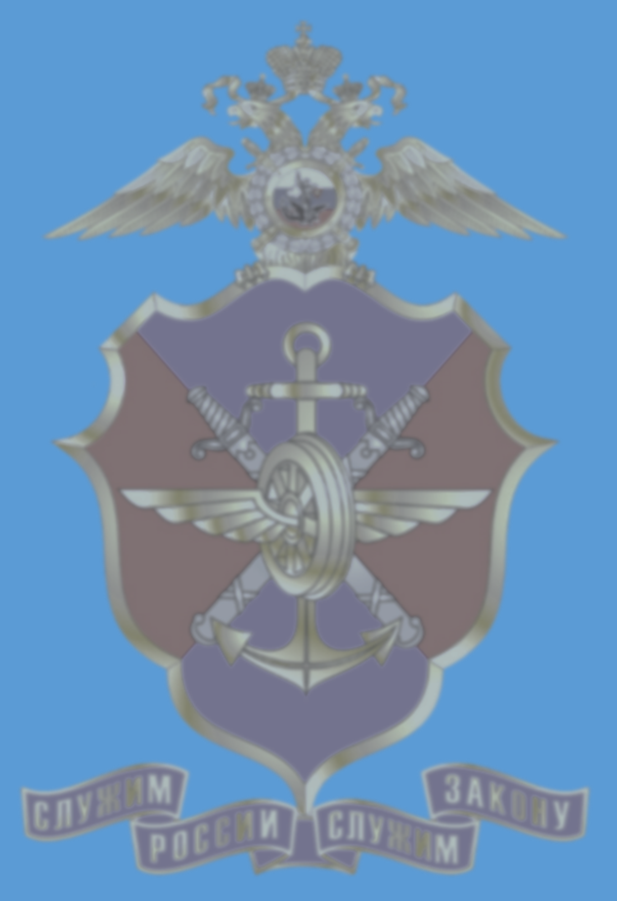
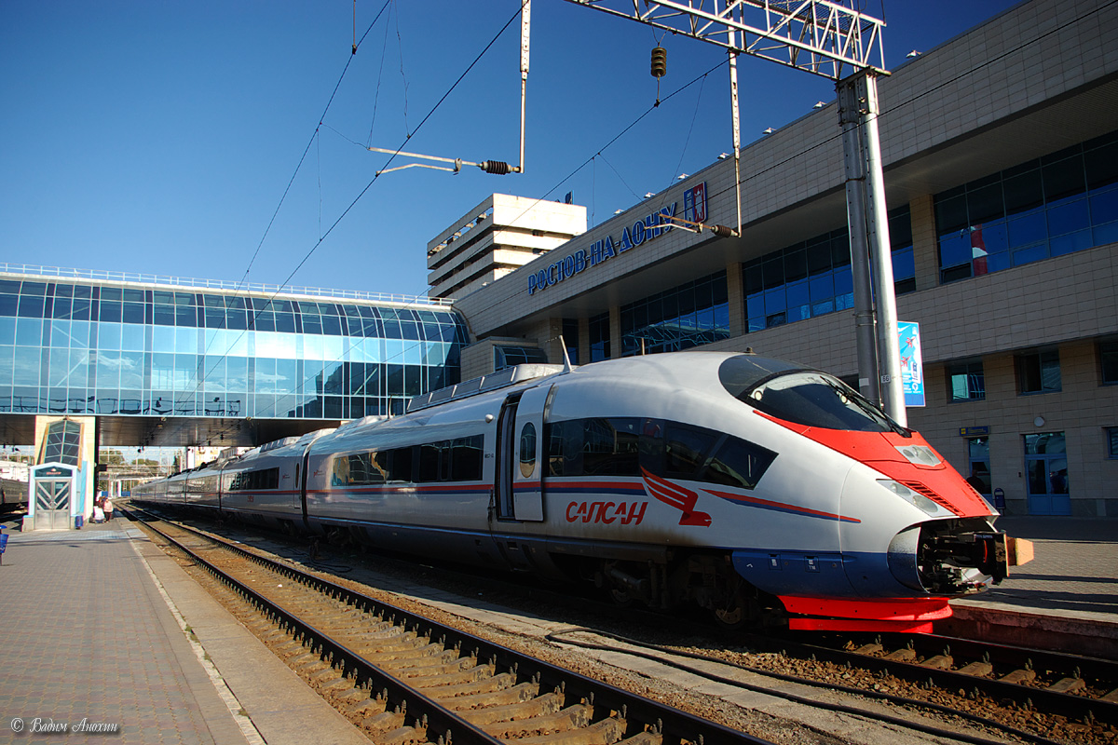
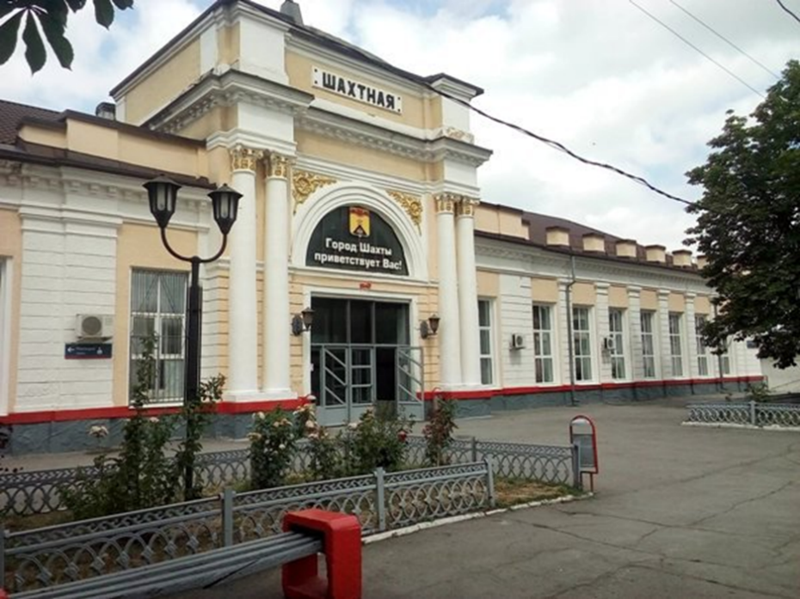

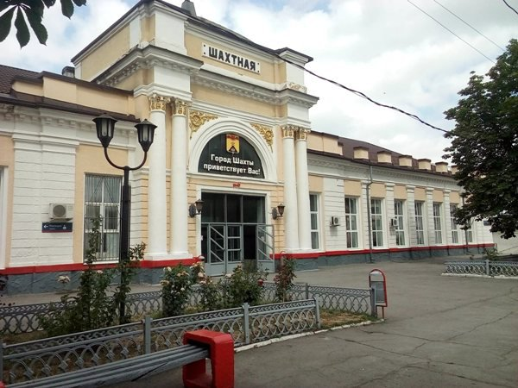
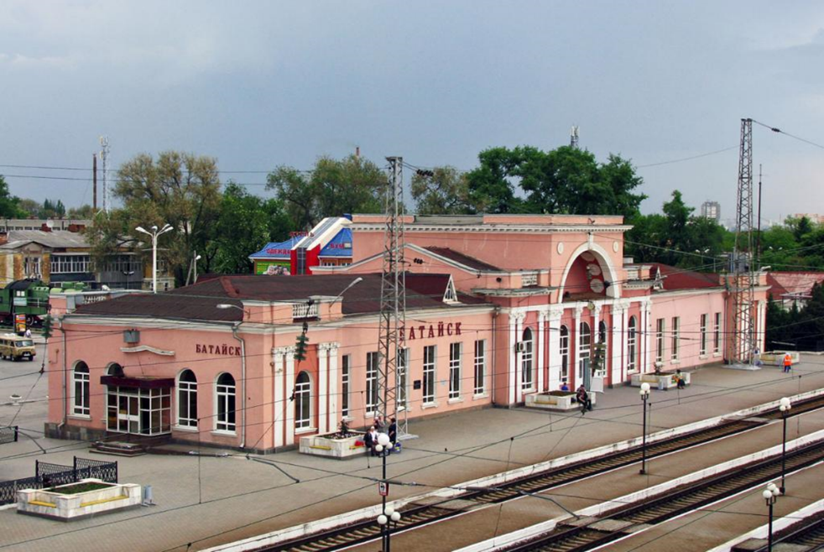

По вопросам трудоустройства обращаться:
отделение кадров Ростовского линейного управления МВД России на транспорте
по адресу: г. Ростов-на-Дону,
пл. Привокзальная, д.1/2,
тел.8(863)-238-29-56
тел. 8(863)-238-32-75
Ростовское линейное управление МВД России на транспорте
осуществляет отбор граждан на службу в органы внутренних дел.
Льготы сотрудникам ОВД предоставляются:
- ежегодный оплачиваемый отпуск 30 календарных дней
(без учета времени на дорогу);
- дополнительные отпуска;
- оплачиваемые листы нетрудоспособности;
- право выхода на пенсию по выслуге 20 лет (с учётом срока службы в ВС и т.д., а также половины срока дипломированного обучения в ВУЗе и ССУЗе);
- достойное денежное довольствие (от 25 т.р. и выше),
- возможность карьерного роста.

